 **BỘ GIÁO DỤC VÀ ĐÀO TẠO**

**TRƯỜNG ĐẠI HỌC CÔNG NGHỆ TP.HCM**

**ĐỒ ÁN MÔN HỌC**

**WEBSITE BÁN HÀNG**

Ngành: **CÔNG NGHỆ THÔNG TIN**

Chuyên ngành: **CÔNG NGHỆ PHẦN MỀM**

Giảng viên hướng dẫn : **Nguyễn Hồ Minh Đức**

Sinh viên thực hiện : Trần Thái Ân - 1511060801

Võ Đình Phước Trung - 1511061402

Nguyễn Viết Trí - 1511061411

Phạm Ngọc Tú - 1511061427

Phạm Thành Công - 1511061000

Dương Văn Cấp - 1511060994

***Tp. Hồ Chí Minh, ngày 24 tháng 03 năm 2019***

# MỤC LỤC

Đề mục

MỤC LỤC 2

LỜI CẢM ƠN 3

NHẬN XÉT CỦA GIẢNG VIÊN HƯỚNG DẪN 4

CHƯƠNG 1: TỔNG QUAN VẤN ĐỀ NGHIÊN CỨU 5

CHƯƠNG 2: KẾT QUẢ THỰC NGHIỆM 6

2.1. Đặc tả hệ thống 6

2.2. Thiết kế cơ sở dữ liệu 6

2.4 Sơ đồ luồng dữ liệu 7

2.5. Usecase 8

2.6. Class Diagram 8

2.7. Activity Diagram 9

2.8. Kết quá thực hiện 9

CHƯƠNG 3: KẾT LUẬN VÀ KIẾN NGHỊ 11

CHƯƠNG 5: TÀI LIỆU THAM KHẢO 12

# LỜI CẢM ƠN

Trong thời gian làm báo cáo cuối kỳ, chúng em đã nhận được nhiều sự giúp đỡ, đóng góp ý kiến và chỉ bảo của thầy. Em xin gửi lời cảm ơn chân thành đến thầy Nguyễn Hồ Minh Đức, giảng viên bộ phân tích thiết kế hướng tượng người đã tận tình hưỡng dẫn, chỉ bảo chúng em trong suốt quá trình làm đồ án.

Em cũng xin chân thành cảm ơn các thầy có giáo trong trường nói chung, và các thầy cô trong khoa công nghệ thông tin nói riêng đã dạy dỗ cho chúng em kiến thức về các môn đại cương cũng như các môn chuyên ngành, giúp chúng em có được cơ sở lý thuyết vững vàng và tạo điều kiện giúp đỡ chúng em trong suốt quá trình học tập.

Với điều kiện thời gian cũng như kinh nghiệm còn hạn chế của một sinh viên, đề tài này không thể tránh được những thiếu sót. Chúng em rất mong nhận được sự chỉ bảo, đóng góp ý kiến của các thầy cô để chúng em có điều kiện bổ sung, nâng cao ý thức của mình, phục vụ tốt hơn công tác thực tế sau này.

Chúng em xin chân thành cảm ơn!

*Tp. Hồ Chí Minh, ngày 24 tháng 03 năm 2019*

**Sinh viên thực hiện**

# NHẬN XÉT CỦA GIẢNG VIÊN HƯỚNG DẪN

*TP. HCM, ngày ........ tháng ........ năm .......*

**Giảng viên hướng dẫn**

# CHƯƠNG 1: TỔNG QUAN VẤN ĐỀ NGHIÊN CỨU

Phần mềm quản lý sản phẩm được viết bằng nền tảng ngôn ngữ lập trình web php, phần mềm viết ra được áp dụng vào việc giới thiệu sản phẩm, bán các sản phẩm trên website. Phần mềm với cái chức năng thêm, xóa, sửa và tìm tìm kiếm sản phẩm theo nhu cầu và mục đích của người dùng.

Website bán hàng phát triển giúp cho người dùng tiết kiệm được chi phí quảng cáo. Hệ thống website gọn nhẹ, dễ sử dụng giúp người dùng dễ dàng quản lý được sản phẩm của mình, cũng như các sản phẩm bán được.

Có trang quản lý riêng giúp cho việc quản lý trở nên dễ dàng và nhanh chóng hơn. Tiết kiệm được thời gian quản lý cũng như nhân sự trong quá trình quản lý.

# CHƯƠNG 2: CÔNG CỤ PHÁT TRIỂN PHẦN MỀM

## Visual Code

Visual Studio Code là một trình biên tập mã được phát triển bởi [Microsoft](https://vi.wikipedia.org/wiki/Microsoft) dành cho [Windows](https://vi.wikipedia.org/wiki/Microsoft_Windows), [Linux](https://vi.wikipedia.org/wiki/Linux) và [macOS](https://vi.wikipedia.org/wiki/MacOS). Nó hỗ trợ chức năng debug, đi kèm với [Git](https://vi.wikipedia.org/wiki/Git_(ph%E1%BA%A7n_m%E1%BB%81m)), có syntax highlighting, tự hoàn thành mã thông mình, [snippets](https://vi.wikipedia.org/w/index.php?title=Snippets&action=edit&redlink=1), và [cải tiến mã nguồn](https://vi.wikipedia.org/wiki/C%E1%BA%A3i_ti%E1%BA%BFn_m%C3%A3_ngu%E1%BB%93n). Nó cũng cho phép tùy chỉnh, do đó, người dùng có thể thay đổi theme, phím tắt, và cá tùy chọn khác. Nó miễn phí và là [phần mềm mã nguồn mở](https://vi.wikipedia.org/wiki/Ph%E1%BA%A7n_m%E1%BB%81m_t%E1%BB%B1_do_ngu%E1%BB%93n_m%E1%BB%9F), mặc dù gói tải xuống chính thì là [có giấy phép](https://vi.wikipedia.org/wiki/Ph%E1%BA%A7n_m%E1%BB%81m_s%E1%BB%9F_h%E1%BB%AFu_%C4%91%E1%BB%99c_quy%E1%BB%81n).

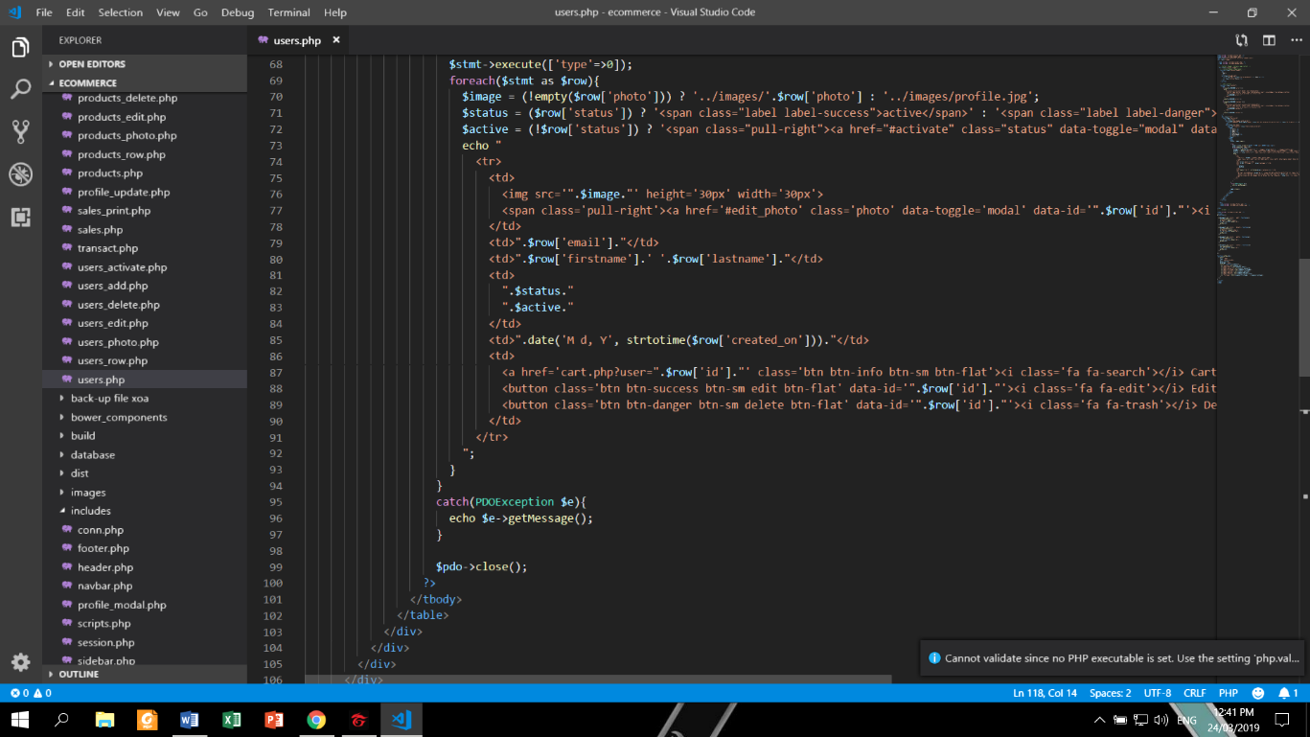Hình 2.1: Giao diện Visual Code

Visual Studio Code được dựa trên [Electron](https://vi.wikipedia.org/wiki/Electron), một nền tảng được sử dụng để triển khai các ứng dụng [Node.js](https://vi.wikipedia.org/wiki/Node.js) máy tính cá nhân chạy trên động cơ bố trí Blink. Mặc dù nó sử dụng nền tảng Electron nhưng phần mềm này không phải là một bản khác của [Atom](https://vi.wikipedia.org/w/index.php?title=Atom&action=edit&redlink=1), nó thực ra được dựa trên trình biên tập của [Visual Studio Online](https://vi.wikipedia.org/wiki/Microsoft_Visual_Studio) (tên mã là "Monaco").

Trong cuộc khảo sát vào năm 2018 trên Stack Overflow, Visual Studio Code được xếp hạng là trình biên tập mã phổ biến nhất, với 34.9% của 75398 người trả lời tuyên bố sử dụng nó.

Visual Studio Code là một trình biên tập mã. Nó hỗ trợ nhiều ngôn ngữ và chức năng tùy vào ngôn ngữ sử dụng theo như trong bảng sau. Nhiều chức năng của Visual Studio Code không hiển thị ra trong các menu tùy chọn hay giao diện người dùng. Thay vào đó, chúng được gọi thông qua khung nhập lệnh hoặc qua một tập tin [.json](https://vi.wikipedia.org/wiki/JSON) (ví dụ như tập tin tùy chỉnh của người dùng). Khung nhập lệnh là một giao diện theo dòng lệnh. Tuy nhiên, nó biến mất khi người dùng nhấp bất cứ nơi nào khác, hoặc nhấn tổ hợp phím để tương tác với một cái gì đó ở bên ngoài đó. Tương tự như vậy với những dòng lệnh tốn nhiều thời gian để xử lý. Khi thực hiện những điều trên thì quá trình xử lý dòng lệnh đó sẽ bị hủy.

## Github

GitHub là một dịch vụ cung cấp [kho lưu trữ mã nguồn](https://vi.wikipedia.org/w/index.php?title=Kho_l%C6%B0u_tr%E1%BB%AF_m%C3%A3_ngu%E1%BB%93n&action=edit&redlink=1) [Git](https://vi.wikipedia.org/wiki/Git_(ph%E1%BA%A7n_m%E1%BB%81m)) dựa trên nền web cho các dự án phát triển phần mềm. GitHub cung cấp cả phiên bản trả tiền lẫn miễn phí cho các tài khoản. Các dự án [mã nguồn mở](https://vi.wikipedia.org/wiki/Ph%E1%BA%A7n_m%E1%BB%81m_ngu%E1%BB%93n_m%E1%BB%9F) sẽ được cung cấp kho lưu trữ miễn phí. Tính đến tháng 4 năm 2016, GitHub có hơn 14 triệu người sử dụng với hơn 35 triệu kho mã nguồn, làm cho nó trở thành máy chủ chứa mã nguồn lớn trên thế giới.

Github đã trở thành một yếu tố có sức ảnh hưởng trong cộng đồng phát triển mã nguồn mở. Thậm chí nhiều nhà phát triển đã bắt đầu xem nó là một sự thay thế cho sơ yếu lý lịch và một số nhà tuyển dụng yêu cầu các ứng viên cung cấp một liên kết đến tài khoản Github để đánh giá ứng viên.

Hình 2.2: Logo Github

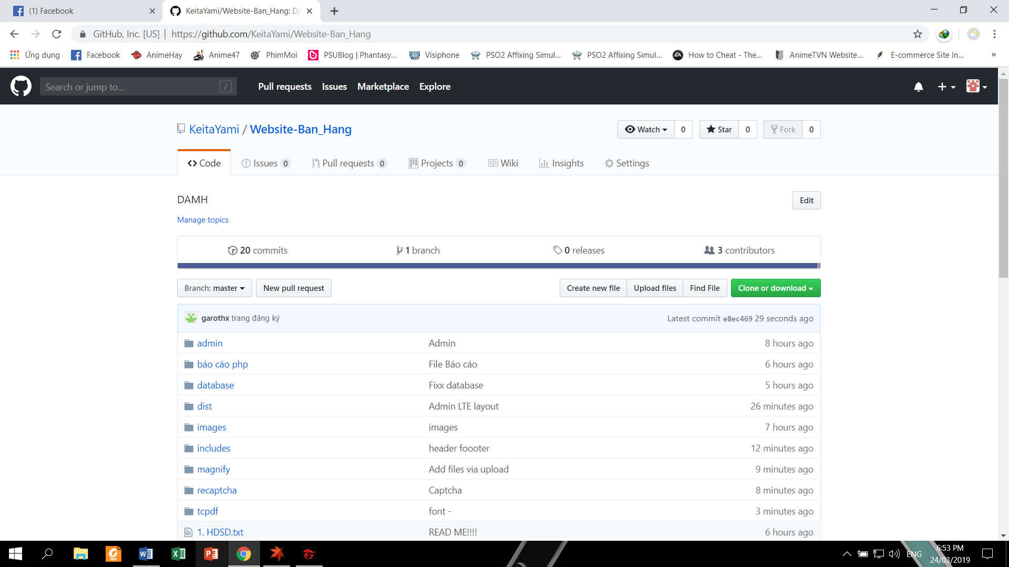

Hình 2.3: Cây thư mục trong Github

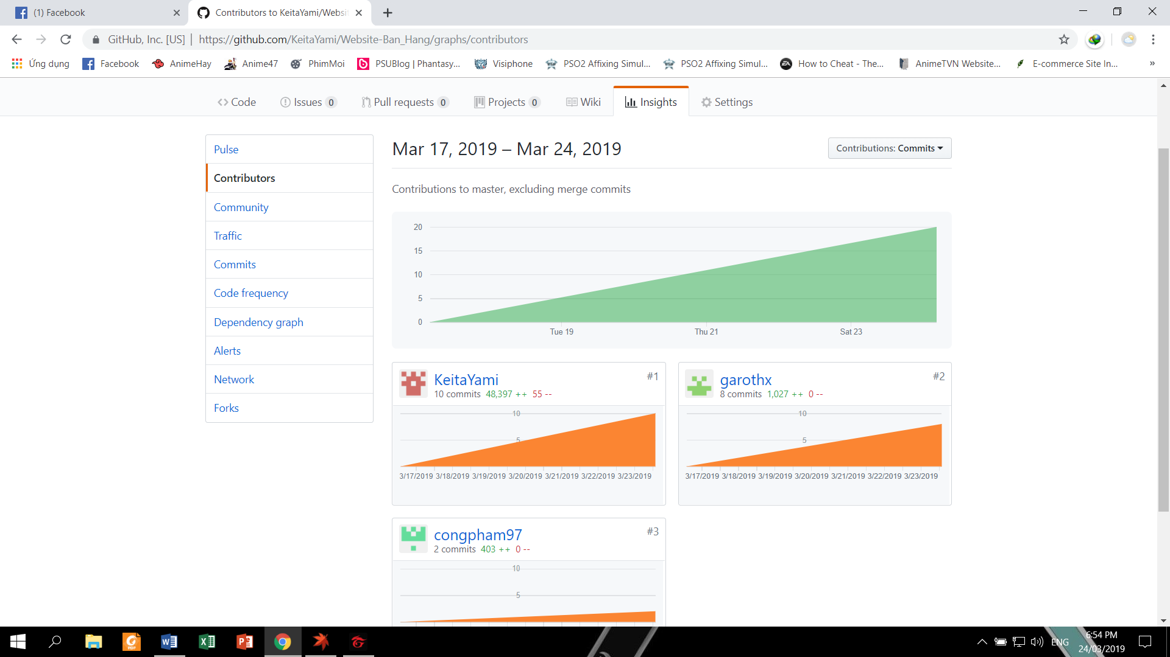

Hình 2.4: Người đóng góp trong thư mục

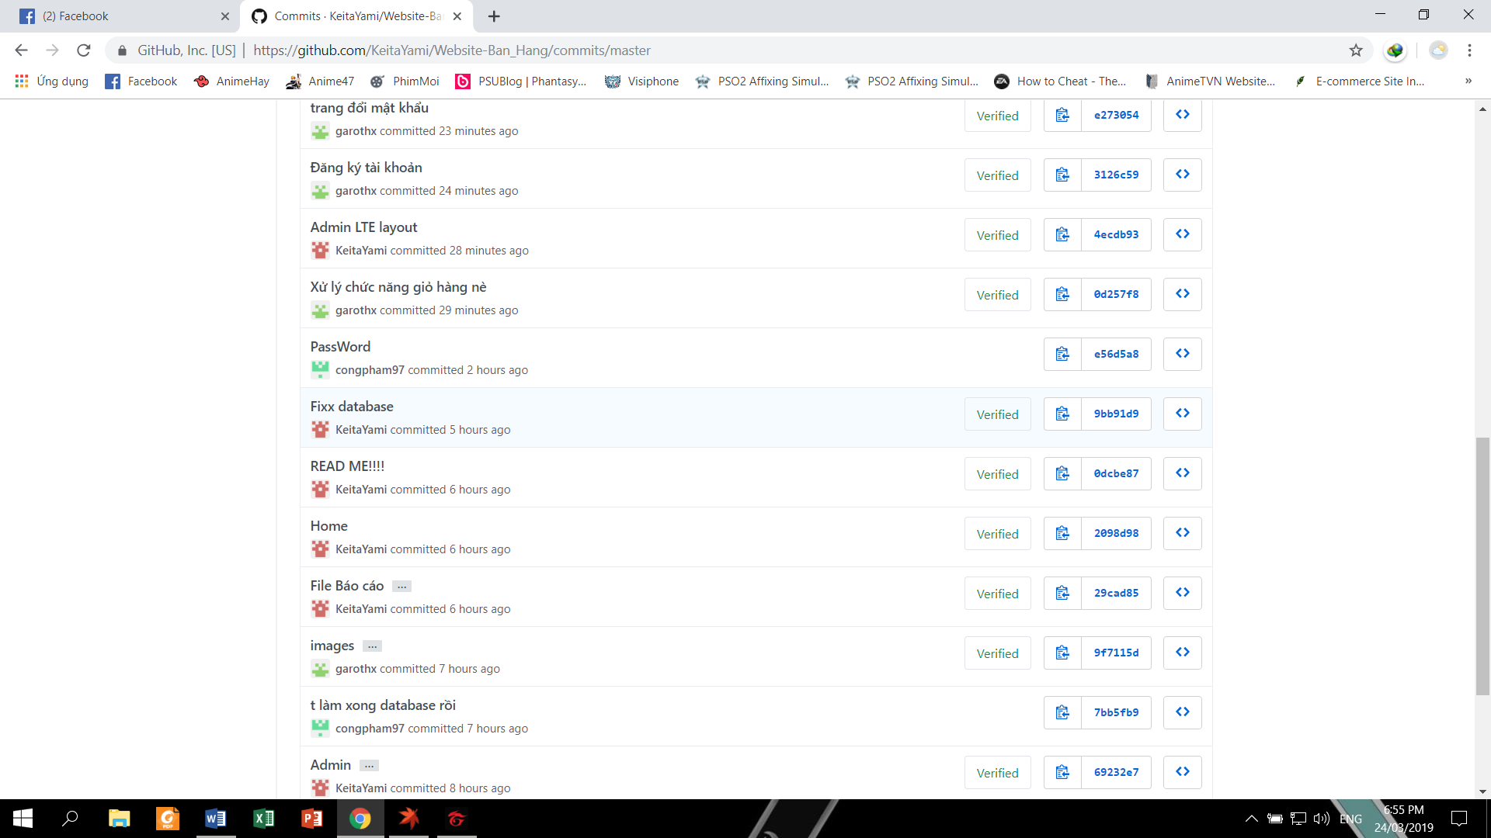

Hình 2.5: Chú thích của người đóng góp

## Trello

Trello là một công cụ giúp phối hợp công việc giữa mọi người trong team hiệu quả hơn.

Chỉ cần nhìn vào là có thể biết tiến độ công việc của dự án đang đến đâu, tình trạng dự án như nào.

Hình 2.6: Logo Trello

Nếu như trước chúng ta hay dùng redmine để quản lí công việc, nhưng redmine lại quá nhiều mục bắt buộc, phải làm quá nhiều bước, nhìn các list issues nhiều dẫn đến hoa mắt chóng mặt, thì Trello đúng là một công cụ bạn nên thử đưa vào dự án vì:

Thiết kế đơn giản, dễ nhìn: + Trello là tập hợp một đống list card tương ứng với với các task mình đang làm, tình trạng đang như nào, để người dùng nhìn vào có thể dễ dàng nhìn thấy tình trạng của từng task, task nào đã xong, và task nào đang bị chậm tiến độ.

Linh hoạt, dễ sử dụng: + Trello không có một quy chuẩn nào bắt ép bạn phải làm theo, mà nó rất linh hoạt, bạn có thể dùng nó theo cách bạn muốn quản lí dự án.

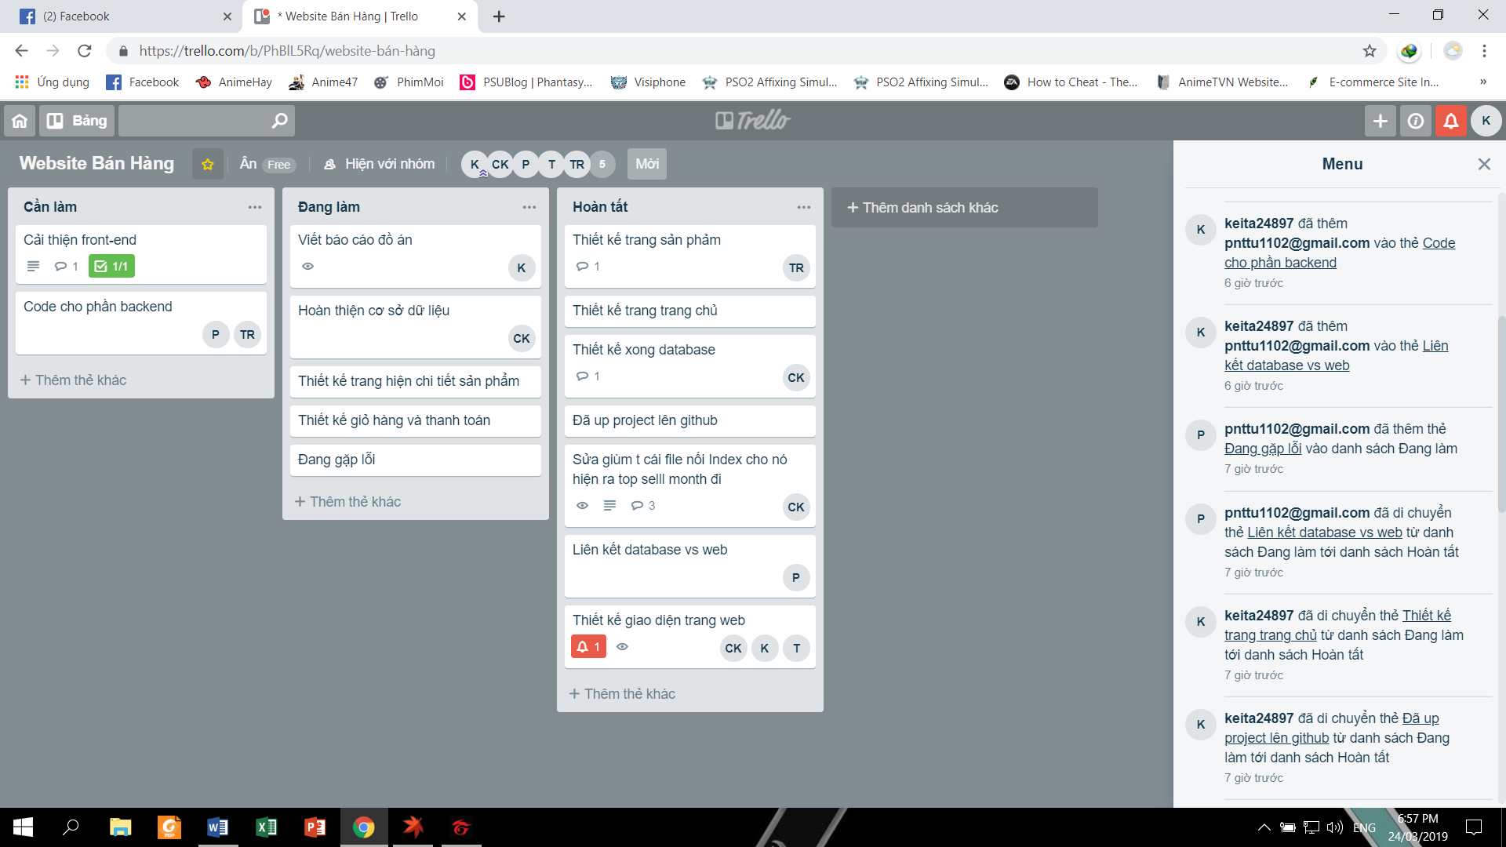

Hình 2.7: Bảng phân công công việc – Thông tin hoạt động

# CHƯƠNG 3: KẾT QUẢ THỰC NGHIỆM

## 3.1. Đặc tả hệ thống

Hệ thống gồm hai nhóm chức năng chính: nhóm chức năng của quẩn trị viên, nhóm chức năng của người dùng. Tương ứng với hai nhóm chức năng trên hệ thống gồm hai nhóm tác nhân chính.

**Hai nhóm tác nhân chính của hệ thống:**

* Quản trị viên: Tác nhân này được cung cấp tài khoản và mật khẩu để đăng nhập vào quản trị hệ thống. Sau khi đăng nhập thành công họ có thể sử dụng các chức năng để cập nhật (thêm, sửa, xóa) dữ liệu, xem các thông tin liên quan,..v.v.
* Người dùng: Nhóm tác nhân này vào hệ thống có thể xem thông tin các sản phảm bán hàng trên website cũng như có thể đăng ký tài khoản mới để mua các sản phẩm có trên website.

## 3.2. Kết quả thực hiện

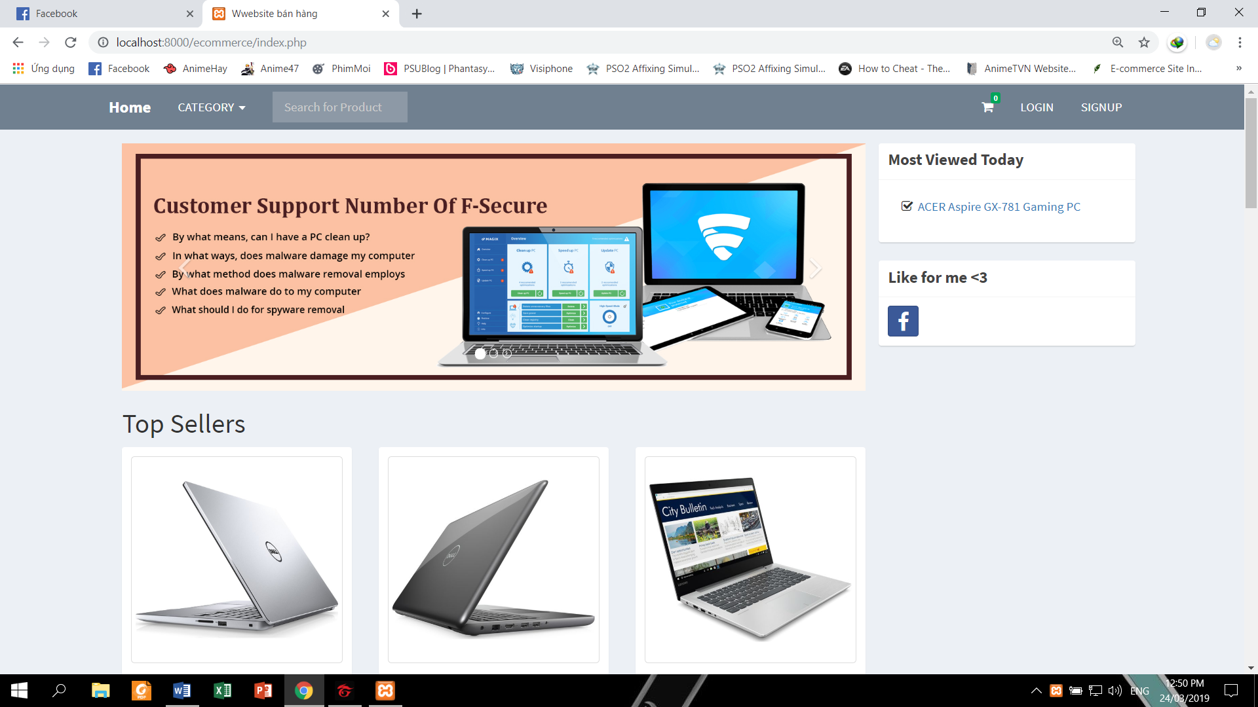

Hình 3.1: Trang chủ

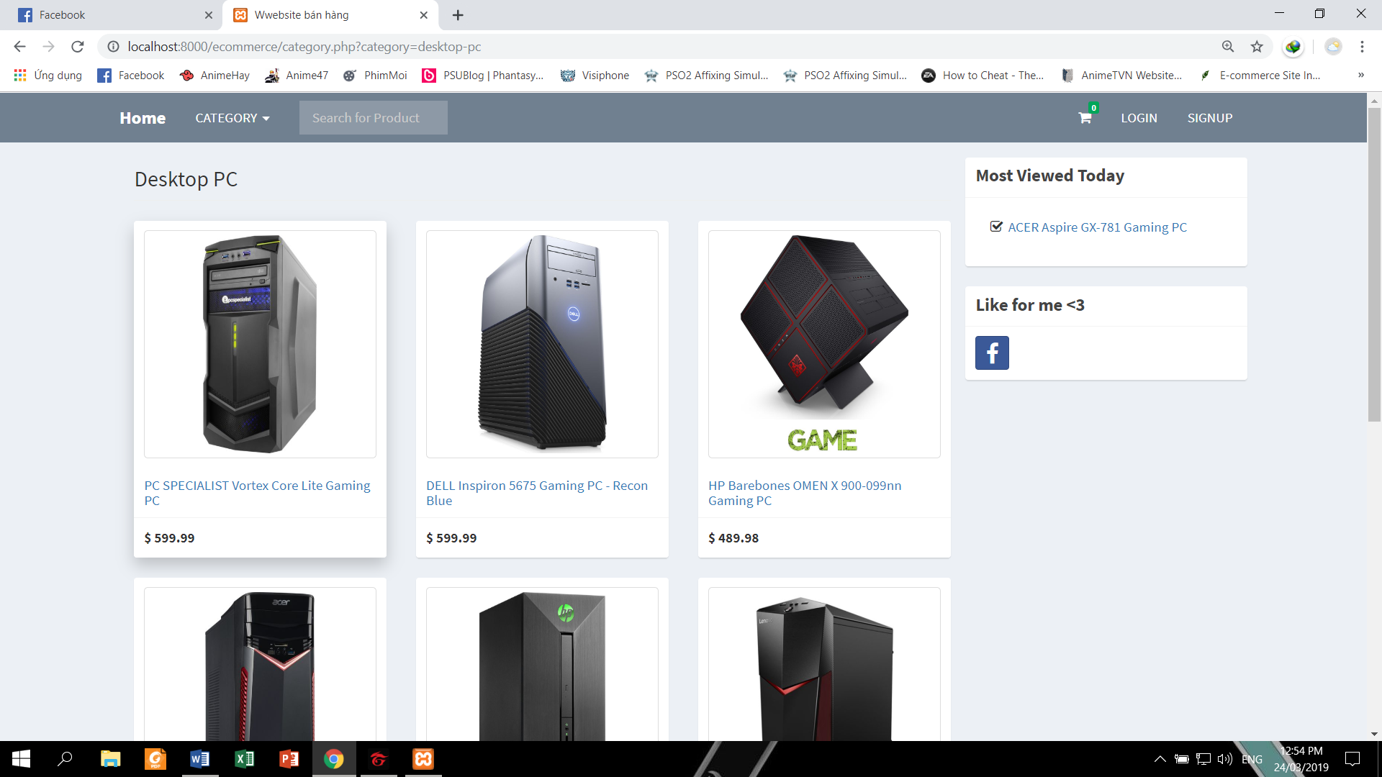

Hình 3.2: Trang loại sản phẩm

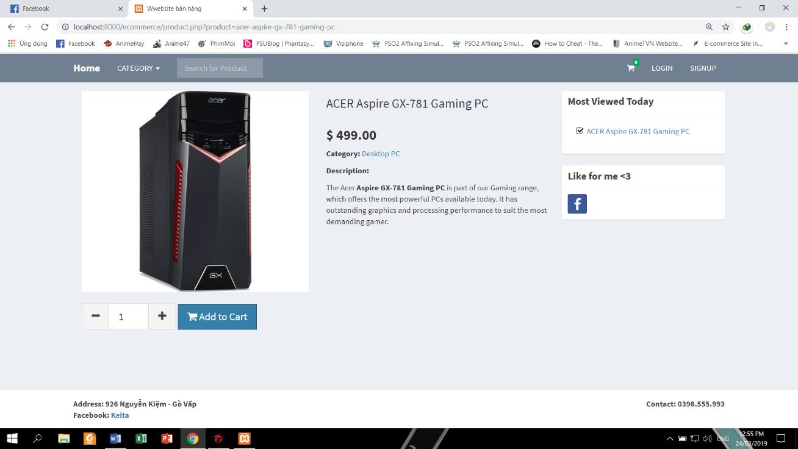

Hình 3.3 Trang chi tiết sản phẩm

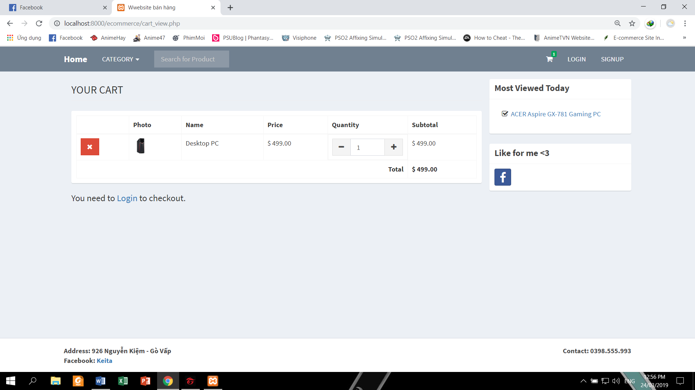

Hình 3.4: Trang thanh toán

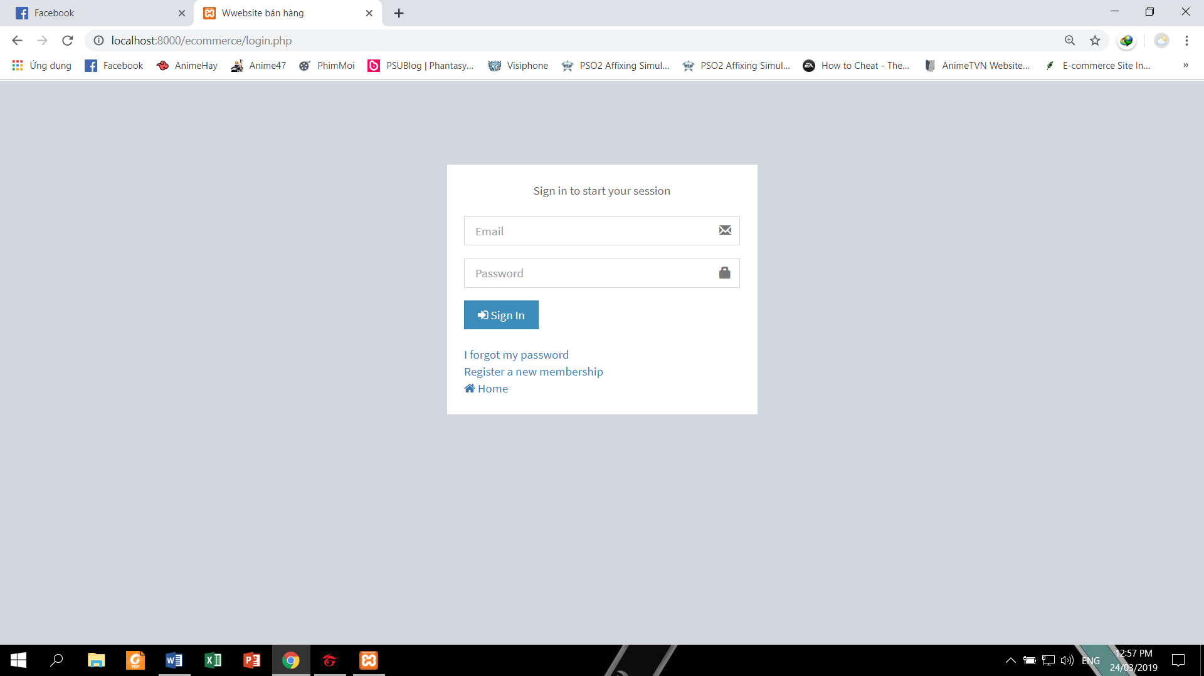

Hình 3.5: Trang đăng nhập

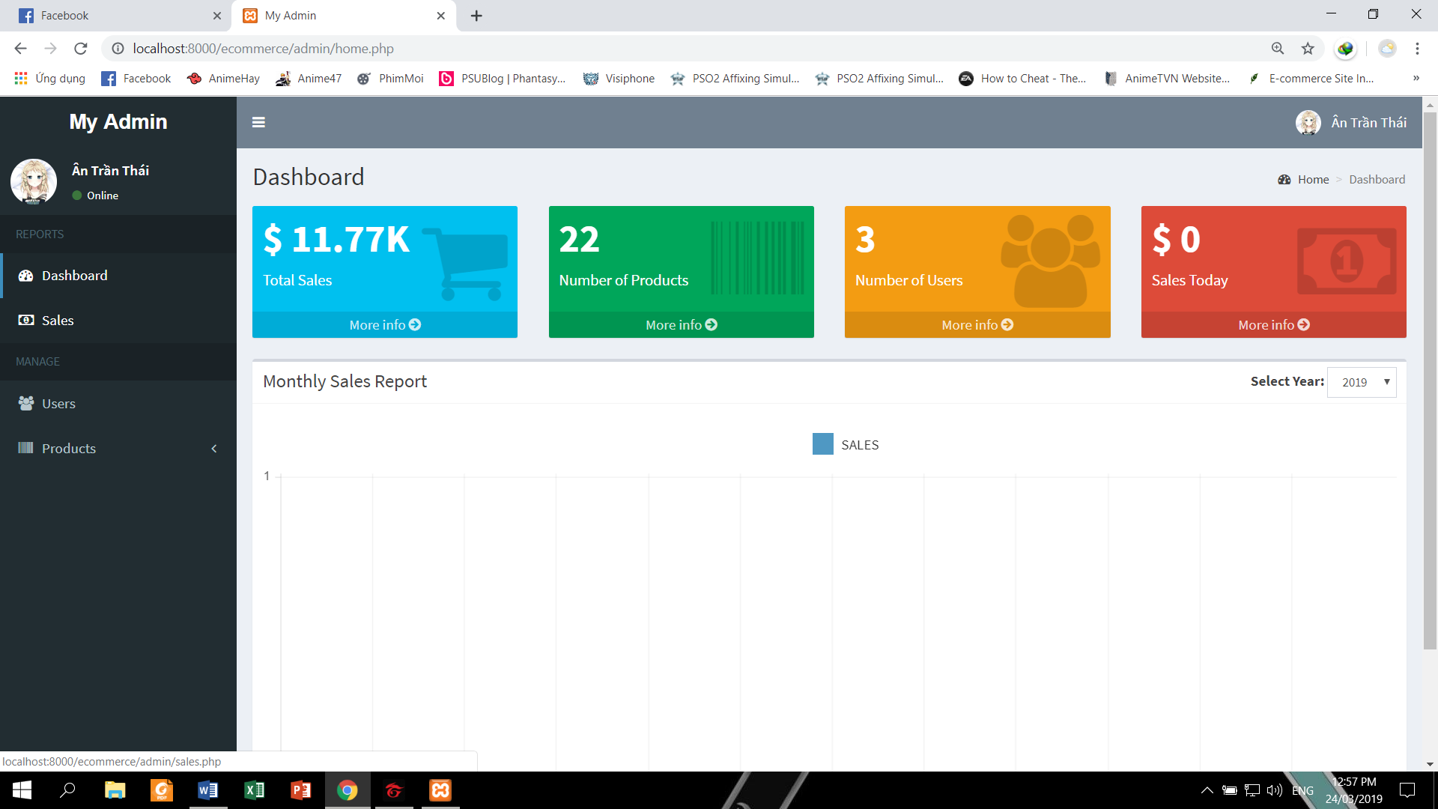Hình 3.6: Trang admin

# CHƯƠNG 4: KẾT LUẬN VÀ KIẾN NGHỊ

Qua những vấn đề đã trình bày trong đồ án, có thể thấy rằng việc quản lý và áp dụng những cộng nghệ đem lại những lợi ích to lớn. Nó giúp cho công việc phát triển công việc dễ dàng hơn.

Trong khuôn khổ của một đồ án, do thời gian nghiên cứu không nhiều nên những kết quả đạt được chưa cao. Ứng dụng quản lý điểm sinh viên đã đạt được những công việc sau:

- Tìm hiểu được những công cụ cũng như cách tạo ra một ứng dụng chạy trên nền tảng HTML.

- Tìm hiểu được cách hoạt động của ngôn ngữ php trên môi trường phát triển phần mềm Visual code.

- Biết cách xây dựng dữ liệu và kết nối quản lý trên môi trường phpAdmin

**Những hạn chế của chương trình**

Do thời gian thực hiện đồ án tương đối hạn chế và do trình độ hiểu biết về công cụ cũng của chúng em còn hạn hẹp nên chưa khai thác được hết thế mạnh của hệ thống Php

**Hướng phát triển của đề tài**

Chúng em sẽ cố gắng phát triển ứng dụng có thể quản lý được chuyên nghiệp hơn. Thực hiện các hướng phát triển đẩy mạnh, tiện dụng hơn đến với người dùng cũng như tối ưu hóa để thực hiện các module một cách tối ưu và có hiệu quả nhất. Nhất là trong việc buồn bán trở nên thuận tiện, cũng như hiển thị sản phẩm một cách logic và đẹp mắt hơn để thu hút người dùng, cũng như cải thiện các chức năng để người dùng cũng như người quản trị sử dụng một cách thuận tiện và nhanh chóng.

# CHƯƠNG 5: TÀI LIỆU THAM KHẢO

[1]. Tài liệu mã nguồn mở Hutech

[2]. <https://kungfuphp.com/php-co-ban/tao-website-bang-php-thiet-ke-giao-dien.html>